Region Lillebælt
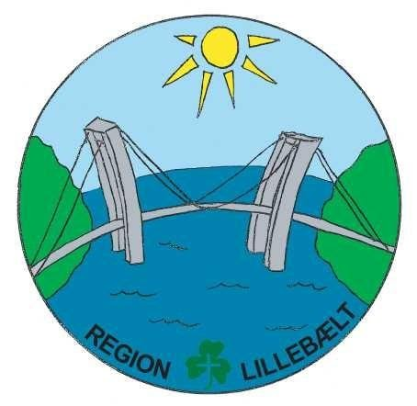
Kære ledere og spejdere 16+
I sne står urt og busk i skjul, det er så koldt derude. Jeg håber, I hygger jeg inde i varmen eller har tændt et bål, som kan bringe varme og sende tankerne mod de spejderaktiviteter, vi alle glæder os til snart at skulle i gang med igen. Mange grupper holder heldigvis gang i spejderarbejdet digitalt og meldingerne er, at pigerne er glade for det. I kan finde inspiration til det online arbejde på https://pigespejder.dk/ligenu/. Denne side er netop blevet opdateret med nye aktiviteter.

Siden sidst i regionsledelsen
Siden sidst har vi i regionsledelsen holdt nytårskur på zoom. Vi syntes selv, arrangementet blev ret vellykket, om end vi selvfølgelig hellere ville have mødtes fysisk. Tak til de af jer, der bidrog ikke mindst til debatten om, hvad man kan gøre for at holde gang i spejderlivet i nedlukningsperioden. Ved samme lejlighed opdagede vi, at rigtig mange af vore medlemmer får mails fra medlemsservice i deres spamfilter. Det er møg-træls! Korpskontoret er opmærksomme på problematikken. Indtil der findes en løsning, vil vi bede jer hjælpe os og hinanden ved lokalt at gøre opmærksom på, når der kommer post.

Udviklingsprojekter
Vi arbejder videre med vore udviklingsprojekter ”Spejder for piger, der er i risiko for at falde ud af foreningslivet” og ”En leder mere til alle grupper”. Det er tydeligt, at enten bokser grupperne med at skaffe voksne nok eller med at rekruttere børn. Der er god inspiration at hente til begge emner de kommende måneder. Nedenstående links er til korte nationale-zoom-kurser. Jeg håber, rigtig mange vil gøre brug af disse tilbud. Gå ind på de enkelte links for at læse mere og tilmelde jer.
2. marts: Få mere ud af Medlemskampagnen
15. marts: Iværksætter i maven? Start en ny enhed
12. april: Find de rigtige frivillige

Unglederkurser
Unglederkurserne er grundet corona skruet anderledes sammen i år end tidligere. I regionerne har vi fået til opgave at arrangere disse kurser. Region Lillebælt skal lave Ungleder start (tidligere 12-års kursus) sammen med Vadehav, samt Ungleder 1 og 2 sammen med Vesterhav og Vadehav. Vi er godt i gang med planlægningen og det ser rigtig fint ud i forhold til at få samlet gode stabe.
Datoer for alle unglederkurser kommer ud fra centralt hold inden påske. Pigerne bestemmer selv, om de deltager i kurser arrangeret af egen region eller et kursus i en anden region. Hold øje med hvornår der bliver åbnet for tilmeldinger – der kan godt risikere at blive rift om pladserne.

Få det hele med
Husk at korpsposten er relevant for alle over 16 år. Det samme er den nationale facebookside https://www.facebook.com/pigespejder. Her kommer løbende nyheder om arrangementer, projekter og nye materialer. I de regionale nyhedsbreve og i kalenderen på regionens hjemmeside præsenter vi langt fra alt det, der arbejdes med nationalt. Der er rigtig mange forskelligartede tiltag og tilbud til medlemmer i alle aldre og funktioner. Rigtig meget af det er gratis – eller mere præcis betalt gennem vores kontingent – vi skylder os selv og hinanden at gøre brug af det

De bedste hilsener til jer alle
På vegne af regionsledelsen - Ane

Datoer til kalenderen
27. marts – spejder-seniordag i Odense (Indbydelse er sendt ud – vi glæder os til at modtage en masse tilmeldinger senest d. 19. marts)
Smutte-spiredag
22. april – 19.00-21.30 – Arbejdsaften ”Stop ledermangel” – indbydelse er på vej ud.
26. maj – Girls Act på Brøndby stadion – bemærk ny dato – læs mere på korpsets hjemmeside
3. juni – Forberedelse til DM - aftenmøde
12.-13. juni – Delegeretmøde
11.-13. juni – Unglederstart på Hylkedam (Tidligere kaldet 12-års kursus)
Sommer – Ungleder 1 + 2 på Spejderbakken.
26.-30 juli – Terra – årets sommerlejr for de yngste
18.-19. september – overnatning for 12.-16. årige – Unge laver arrangement for unge.
26. sept. Inspirationsdag for spejdere og ledere 16+

